诚信应考,考试作弊将带来严重后果！
_____________ ________
…

姓名 学号
学院 专业 座位号
( 密 封 线 内 不 答 题 )
……………………………………………………密………………………………………………封………………………………………线……………………………………线………………………………………

华南理工大学期末考试
《2008级大学物理（II）期末试卷A卷》试卷
注意事项：1. 考前请将密封线内各项信息填写清楚；
2. 所有答案请直接答在答题纸上；
3．考试形式：闭卷；
4. 本试卷共25题，满分100分， 考试时间120分钟。

考试时间：2010年1月18日9：00-----11：00

一、选择题（共30分）
1．（本题3分）
在电荷为－Q的点电荷A的静电场中，将另一电荷为q的
A
a
b
r₁
r₂
点电荷B从a点移到b点．a、b两点距离点电荷A的距离
分别为r₁和r₂，如图所示．则移动过程中电场力做的功为
(A) 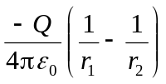． (B) 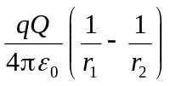．
(C) 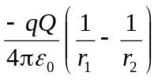． (D) 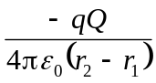 ［ ］

2．（本题3分）
一“无限大”均匀带电平面A，其附近放一与它平行的有一定厚度的不带电的“无限大”平面导体板B，如图所示．已知A上的电荷面密度为+σ ，则在导体板B的两个表面1和2上的感生电荷面密度为：
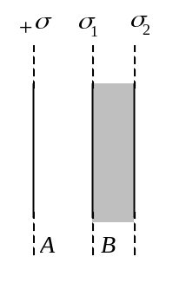
(A) σ ₁ = - σ， σ ₂ = + σ．
(B) σ ₁ = 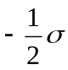， σ ₂ =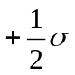．
(C) σ ₁ = ， σ ₂ = ．
(D) σ ₁ = - σ， σ ₂ = 0． ［ ］

3．（本题3分）
在静电场中，作闭合曲面S，若有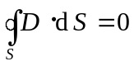 (式中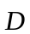为电位移矢量)，则S面内必定
(A) 既无自由电荷，也无束缚电荷．
(B) 没有自由电荷．
(C) 自由电荷和束缚电荷的代数和为零．
(D) 自由电荷的代数和为零． ［ ］

4．（本题3分）
一个通有电流I的导体，厚度为D，横截面积为S，放置在磁感强度为B的匀强磁场中，磁场方向垂直于导体的侧表面，如图所示．现测得导体上下两面电势差为V，则此导体的霍尔系数等于
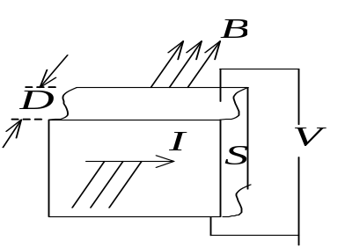
(A) 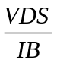． (B) 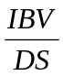．
(C) 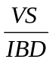． (D) 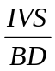．
(E) 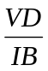． ［ ］

5．（本题3分）
两个同心圆线圈，大圆半径为R，通有电流I₁；小圆半径为r，通有电流I₂，方向如图．若r << R (大线圈在小线圈处产生的磁场近似为均匀磁场)，当它们处在同一平面内时小线圈所受磁力矩的大小为
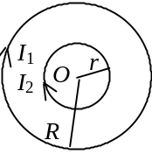
(A) 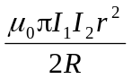． (B) 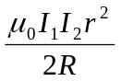．
(C) 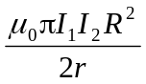． (D) 0． ［ ］

6．（本题3分）
如图所示，两个线圈P和Q并联地接到一电动势恒定的电源上．线圈P的自感和电阻分别是线圈Q的两倍，线圈P和Q之间的互感可忽略不计．当达到稳定状态后，线圈P的磁场能量与Q的磁场能量的比值是
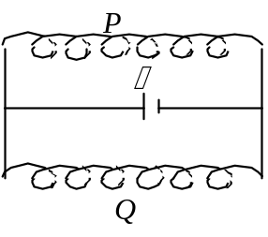
(A) 4． (B) 2． (C) 1． (D) ． ［ ］
7．（本题3分）
把一个静止质量为m₀的粒子，由静止加速到0.6c (c为真空中光速）需作的功等于
(A) 0.18m₀c²． (B) 0.25 m₀c²．
(C) 0.36m₀c²． (D) 1.25 m₀c²． ［ ］

8．（本题3分）
粒子在一维无限深方势阱中运动. 图为粒子处于某一能态上的波函数ψ(x)的曲线．粒子出现概率最大的位置为
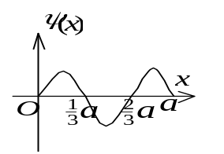
- a / 2．
(B) a / 6，5 a / 6．
(C) a / 6，a / 2，5 a / 6．
(D) 0，a / 3，2 a / 3，a ． ［ ］

9．（本题3分）
在原子的K壳层中，电子可能具有的四个量子数(n，l，m_{l}，m_{s})是
(1) (1，1，0，)． (2) (1，0，0，)．
(3) (2，1，0，)． (4) (1，0，0，)．
以上四种取值中，哪些是正确的？
(A) 只有(1)、(3)是正确的．
(B) 只有(2)、(4)是正确的．
(C) 只有(2)、(3)、(4)是正确的．
(D) 全部是正确的． ［ ］

10．（本题3分）
根据量子力学原理，氢原子中，电子的轨道角动量L的最小值为
(A) 0． (B) ． (C) 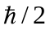． (D) 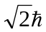． ［ ］

二、填空题（共30分）

11．（本题3分）
已知某静电场的电势函数U＝6x－6x²y－7y² (SI)．由场强与电势梯度的关系式可得点(2，3，0)处的电场强度＝___________ +____________ +_____________ (SI)．
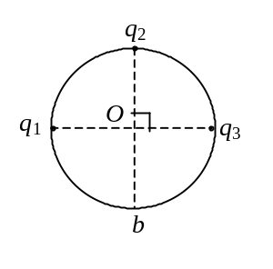
12．（本题3分）
电荷分别为q₁，q₂，q₃的三个点电荷分别位于同一圆周的三个点上，如图所示．设无穷远处为电势零点，圆半径为R，则b点处的电势U＝___________ ．

13．（本题3分）
一平行板电容器两极板间电压为U，两板间距为d, 其间充满相对介电常量为ε_{r}的各向同性均匀电介质，则电介质中的电场能量密度w =______________．
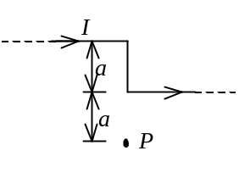
14．（本题3分）
一无限长载流直导线，通有电流I，弯成如图形状．设各线段皆在纸面内，则P点磁感强度的大小为________________．

15．（本题3分）
无限长直通电螺线管的半径为R，设其内部的磁场以dB / dt的变化率增加，则在螺线管内部离开轴线距离为r（r < R）处的涡旋电场的强度为_______________________________________．
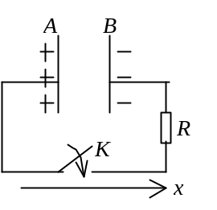
16．（本题3分）
图示一充电后的平行板电容器，A板带正电，B板带负电．当将开关K合上放电时，AB板之间的电场方向为______________，
位移电流的方向为____________________。
(按图上所标x轴正、负方向来回答) .

17．（本题3分）
在S系中的x轴上相隔为Δx处有两只同步的钟A和B，读数相同．在S＇系的x＇轴上也有一只同样的钟A＇，设S＇系相对于S系的运动速度为v , 沿x轴方向, 且当A＇与A相遇时，刚好两钟的读数均为零．那么，当A＇钟与B钟相遇时，在S系中B钟的读数是__________；此时在S＇系中A＇钟的读数是______________．
18．（本题3分）
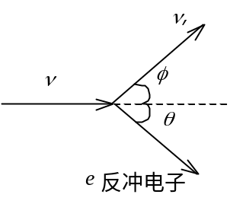
如图所示，一频率为ν 的入射光子与初始静止的自由电子发生碰撞和散射．如果散射光子的频率为ν′，反冲电子的动量为p，则在与入射光子平行的方向上的动量守恒定律的分量形式为___________________．

19．（本题3分）
氢原子由定态l跃迁到定态k可发射一个光子．已知定态l的电离能为0.85 eV，又知从基态使氢原子激发到定态k所需能量为10.2 eV，则在上述跃迁中氢原子所发射的光子的能量为__________eV．

20．（本题3分）
在电子单缝衍射实验中，若缝宽为a = 0.1 nm (1 nm = 10⁻⁹ m)，电子束垂直射在单缝面上，则衍射的电子横向动量的最小不确定量Δp =______________N·s．
(普朗克常量h =6.63×10⁻³⁴ J·s)
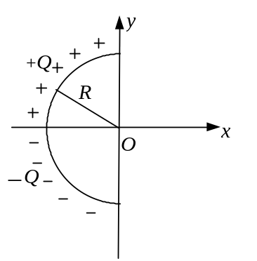

三、计算题（共40分）
21．（本题10分）
一个细玻璃棒被弯成半径为R的半圆形，沿其上半部分均匀分布有电荷+Q，沿其下半部分均匀分布有电荷－Q，如图所示．试求圆心O处的电场强度．

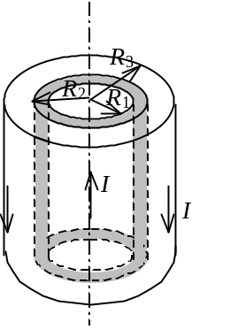
22．（本题10分）
一根同轴线由半径为R₁的实心长金属导线和套在它外面的半径为R₃的同轴导体圆筒组成．R₁与R₂之间充满磁导率为μ的各向同性均匀非铁磁介质，R₂与R₃之间真空，如图．传导电流I沿实心导线向上流去，由圆筒向下流回，在它们的截面上电流都是均匀分布的．求同轴线内外的磁感强度大小B的分布．

23．（本题10分）
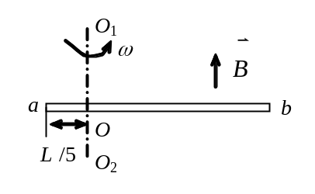如图所示，一根长为L的金属细杆ab绕竖直轴O₁O₂以角速度ω在水平面内旋转．O₁O₂在离细杆a端L /5处．若已知地磁场在竖直方向的分量为．求ab两端间的电势差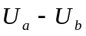．

24．（本题5分）
已知μ 子的静止能量为 105.7 MeV，平均寿命为 2.2×10⁻⁸ s．试求动能为 150 MeV的μ 子的速度v是多少？平均寿命τ 是多少？

25．（本题5分）
能量为15 eV的光子，被处于基态的氢原子吸收，使氢原子电离发射一个光电子，求此光电子的德布罗意波长．不考虑相对论效应。
(电子的质量m_{e}=9.11×10⁻³¹ kg，普朗克常量h =6.63×10⁻³⁴ J·s，1 eV =1.60×10⁻¹⁹ J)

2008级大学物理2试卷解答
- 选择题（共30分）
C, B, D, E, D; D, B, C, B, A
二、填空题（共30分）
11. 66 1分；66 1分；0 1分
12. 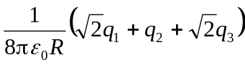 3分
13. 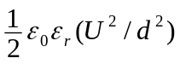 3分
14. 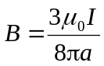 3分
15. 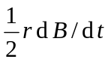 3分
16. x轴正方向 1分；x轴负方向 2分
17． Δx/v 1分
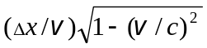 2分
18. 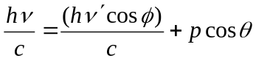 3分
19. 2.55 3分
20. 1.06×10⁻²⁴ （或 6.63×10⁻²⁴或0.53×10⁻²⁴ 或 3.32×10⁻²⁴） 3分
根据 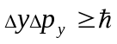，或 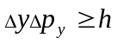，或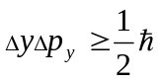，或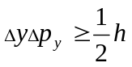，可得以上答案．
- 计算题（共40分）
21.解：把所有电荷都当作正电荷处理. 在θ处取微小电荷 dq = λdl = 2Qdθ / π 1分
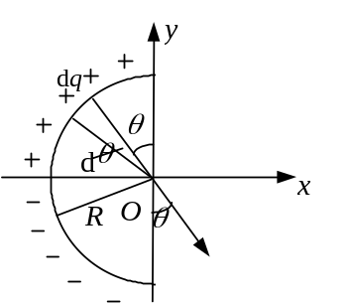
它在O处产生场强
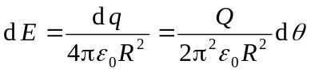 2分
按θ角变化，将dE分解成二个分量：
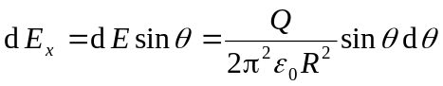 1分
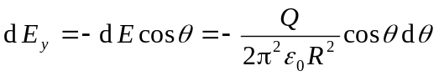 1分
对各分量分别积分，积分时考虑到一半是负电荷
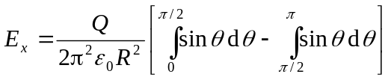＝0 2分
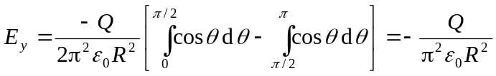 2分
所以 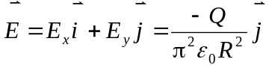 1分
22. 解：由安培环路定理： 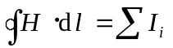 2分
0< r <R₁区域： 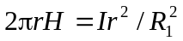
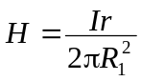， 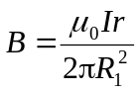 3分
R₁< r <R₂区域： 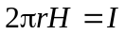
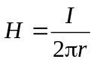， 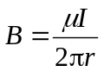 2分
R₂< r <R₃区域：
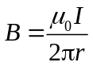
2分
r >R₃区域： H = 0，B = 0 1分

23. 解：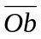间的动生电动势：
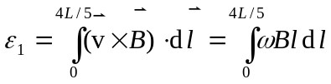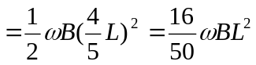 4分
b点电势高于O点．
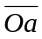间的动生电动势：
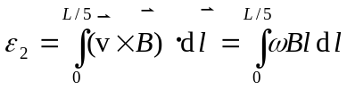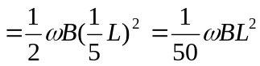 4分
a点电势高于O点．
∴ 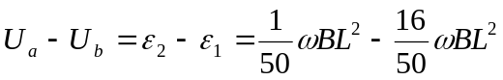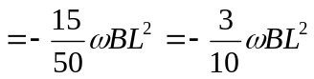 2分

24. 解：据相对论动能公式 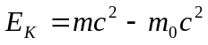 1分
得 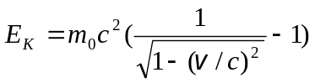 即 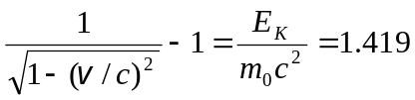
解得 v = 0.91c 2分
平均寿命为 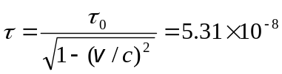 s 2分

25. 解：远离核的光电子动能为
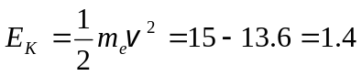 eV
则 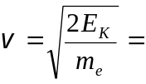7.0×10⁵ m/s 2分
光电子的德布罗意波长为
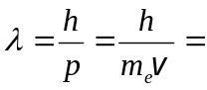1.04×10⁻⁹ m =10.4 Å 3分

